 

Universidad Politécnica de Aguascalientes

Ingeniería en Sistemas Estratégicos de Información

Lenguajes y Autómatas

Nombre: Juan Carlos Pedroza Hernández

Profesor: Christian José Correa Villalon

Grupo: ISEI 07ª

UP: 170132

1. Dado el siguiente lenguaje definido en el alfabeto Σ={a,b,c}. El conjunto decadena que inician en la sub-cadena “ac” y terminan en la sub-cadena “ab”.

a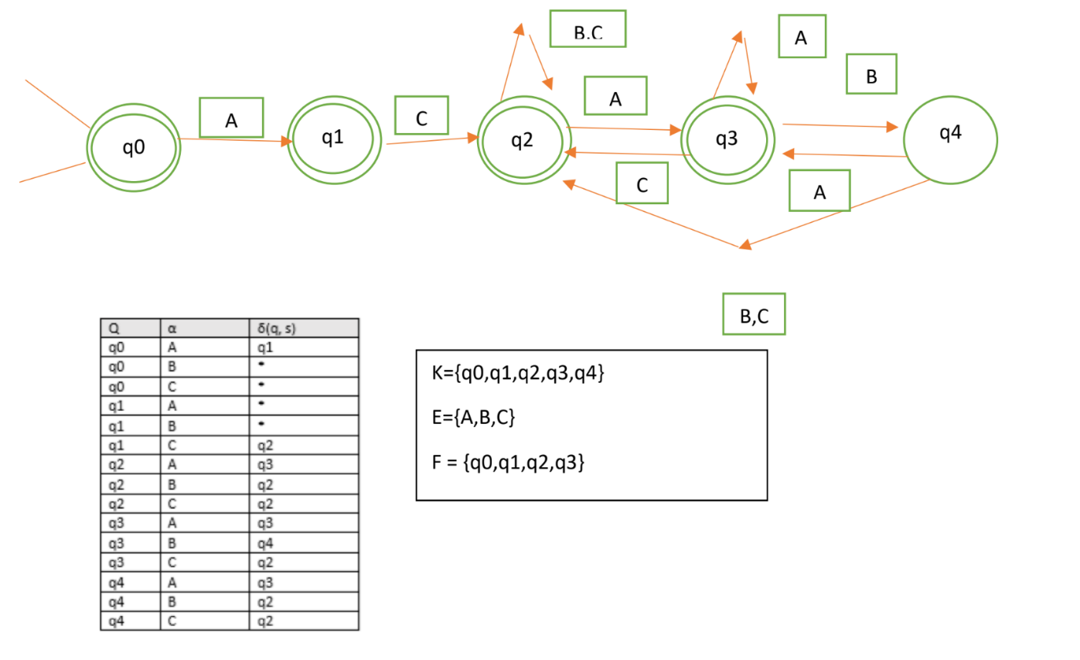

Este autómata al aplicarle el reverso acepta todas las palabras que el original no por la tonta el autómata tiene que iniciar con la sub-cadena “ab” y terminar con “ac”, en este autómara había dos casos aceptados al aplicarle el reverso los estados aceptados son q1, q2 y q3.

1. Dado el alfabeto Σ = {0, 1}, construir un Autómata Finito que acepte el siguiente

lenguaje:

* Si la cadena no tiene ningún 1, entonces la cadena debe contener un

número de par de 0's (consideramos al cero como par);

* Si la cadena tiene un número par de 1's (y mayor que 0), la cadena debe

terminar con un número impar de 0's;

* Si la cadena tiene un número impar de 1's, la cadena debe terminar con

un número par de 0's.

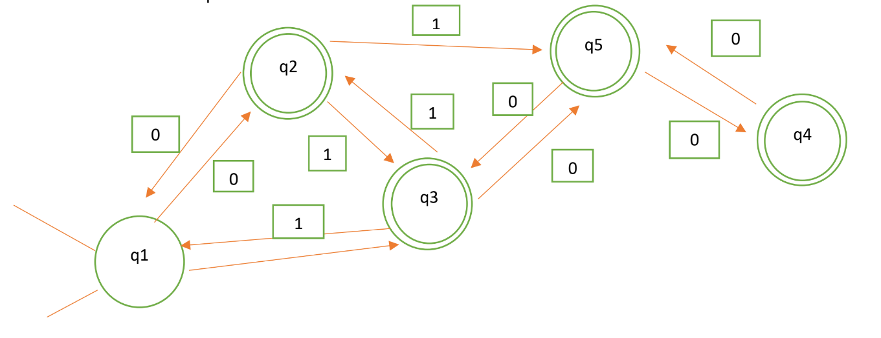

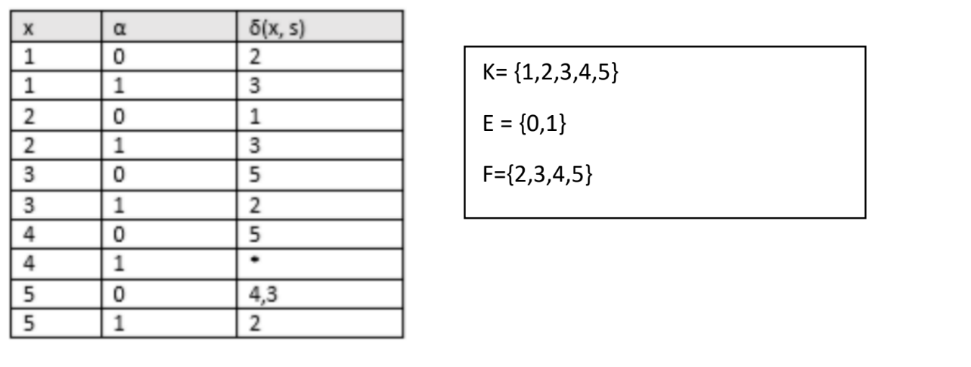

En este autómata el único estado aceptado era q1, al aplicarle el reverso todos los demás estados pasan a ser aceptados, lo que quiere decir que este autómata aceptará cadenas y sub-cadenas que antes no aceptaba.

1. Autómata que acepte una palabra con una sub-cadena de números par de 0 y 1

usando ∑= {0,1}.

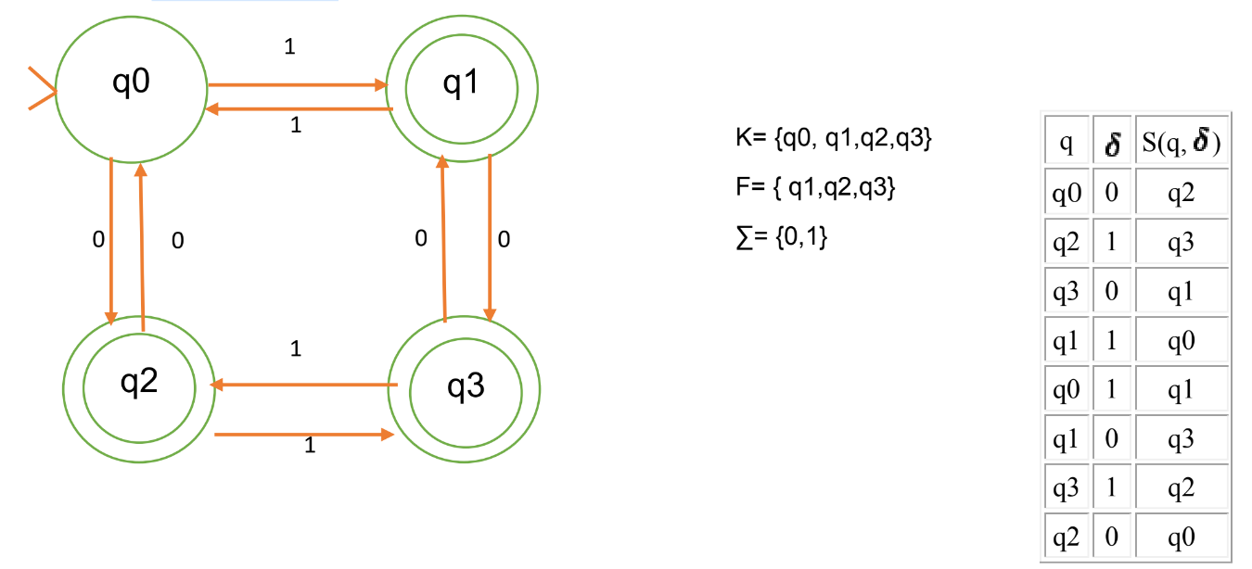

En este autómata antes de aplicarle el reveso aceptada todas las cadenas de números pares al momento de aplicarle el reverso y cambias sus estados anteriores de no aceptados a aceptados la sub-cadenas que acepta ya no son de números par de 0 y 1.

1. Autómata que solo acepte palabras con sub-cadena de par de 1 usando ∑= {0,1}.

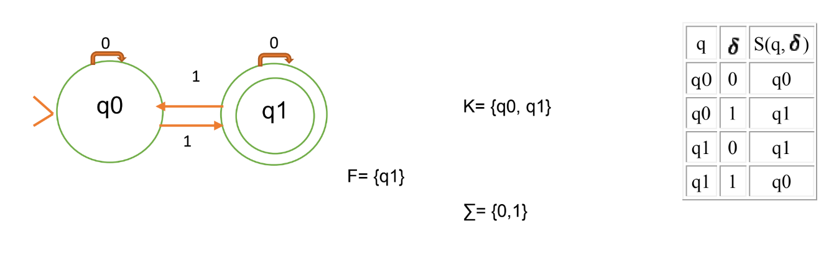

Este autómata al aplicarle el reverso su estado aceptado cambio de ser q0 a ser q1, antes de aplicarle el reverso este autómata aceptaba cadenas pares de uno por lo tanto en este momento acepta cadenas impares.

1. Autómata que solo acepte la palaba 0,1,0 usando ∑= {0,1}.

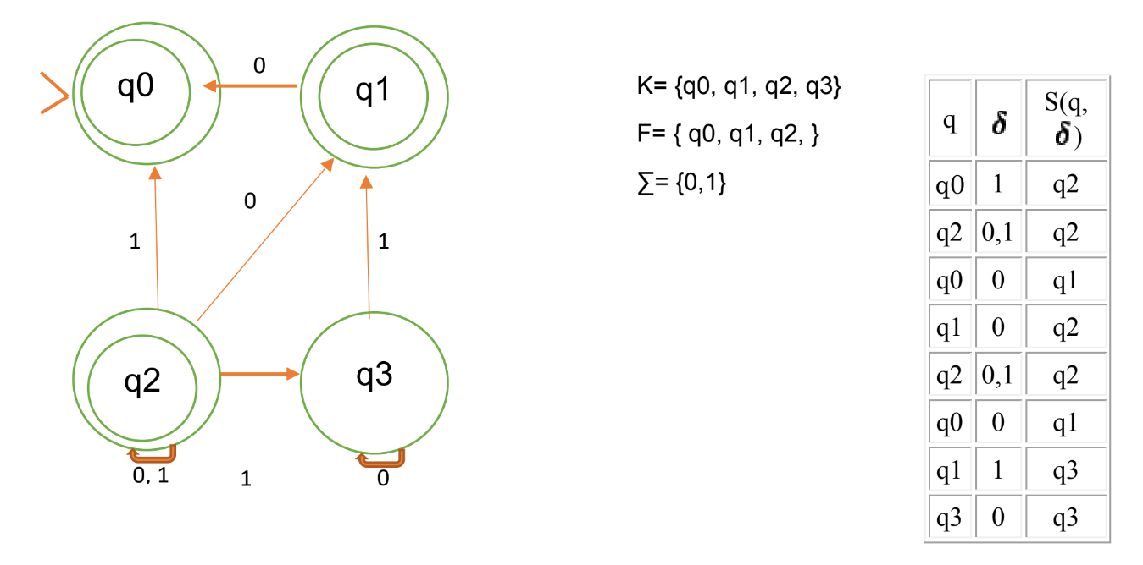

En este autómata el estado aceptado era q3 al aplicarle el reverso los estados no aceptados se transformaron en aceptados (q0,q1,q2) y ahora el autómata acepta cadenas que antes no aceptaba.